Муниципальное бюджетное дошкольное образовательное учреждение
«Детский сад № 34» общеразвивающего вида
г.Славгорода Алтайского края



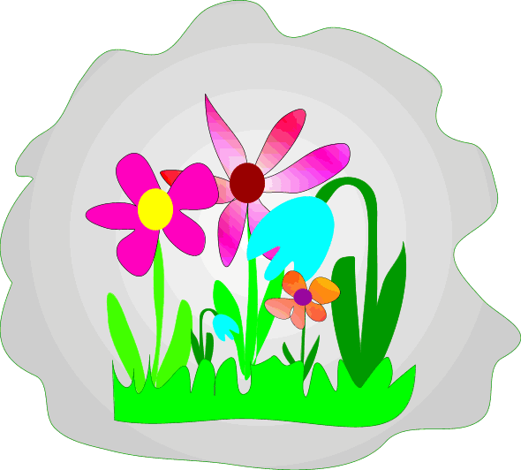

Подготовил воспитатель первой квалификационной категории
Валерия Викторовна Рудь

г.Славгород,2015г

По тропиночке идет золотое лето.
Переходит речку вброд, птицей свищет где-то.
Ходит-бродит по росе, по цветному лугу,
Носит радугу в косе, заплетенной туго.

Летние каникулы — самое благоприятное время, когда необходимо использовать все имеющиеся возможности для оздоровления ребенка. Летом дети должны быть на свежем воздухе как можно дольше. Прогулки, игры, физкультурные занятия — лучший отдых после учебного года (с поступлением ребенка в образовательное учреждение его двигательная активность снижается на 50%).
Не рекомендуется допускать значительных отклонений в режиме дня: время пробуждения и отхода ко сну должны быть примерно такими, как во время учебного года, или изменены в разумных пределах. Рацион должен содержать достаточное количество молочных и мясных продуктов, свежих фруктов и овощей. Лето — самый благоприятный период для восполнения недостатка витаминов. Можно определить ребенка в летнее оздоровительное учреждение, хотя бы на один месяц. Детям с хроническими заболеваниями полезно оздоровление в условиях санатория. Родителям следует воспользоваться каникулярным временем, чтобы проконсультировать ребенка у врачей и провести курс физиотерапевтических процедур. В целях предотвращении психологического дискомфорта, конфликтов, заболеваний следует ребенка заранее подготовить к летнему отдыху. Наши рекомендации
Планируйте летний отдых вместе с детьми. При этом помните, что прогулки, игры, физкультурные и спортивные занятия на свежем воздухе должны быть ежедневными.
Для начала детям не помешало бы отоспаться вволю! Известно, что большинство детей недосыпают 1-1,5 и даже иногда и 2 часа в учебные дни. А ведь детские неврозы наиболее часто развиваются в результате систематического недосыпания.
Максимально оградите ребенка от компьютера или хотя бы сократите пользование им до гигиенически рекомендуемых норм (7 минут — дети до 5 лет; 10 минут — дети 6 лет; 15 минут — ученики начальных классов).
Максимально используйте для укрепления здоровья эффективные и доступные закаливающие средства — солнце, воздух и воду.
Лето не только время путешествий, но и наиболее благоприятная пора для отдыха, закаливания и оздоровления детей. Поэтому очень важно, чтобы родители с наибольшей пользой распорядились этим драгоценным временем. Вместе с тем возникает немало вопросов, как это лучше сделать. И здесь, как нам кажется, в известной мере вам могут пригодиться наши советы. Солнце хорошо, но в меру
Солнце — это тепло, хорошее настроение, здоровье. Однако избыточное облучение солнечным светом имеет отрицательный эффект: солнечные ожоги, расстройства сердечнососудистой системы, дыхания, вялость, раздражительность, головокружение в результате теплового и солнечного ударов. Детям не следует специально загорать на открытом солнце.

Гораздо безопаснее, комфортнее — среди зелени, под тентом, по возможности в отдалении от проезжих дорог, промышленных предприятий.

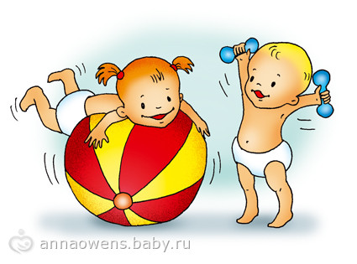
Во избежание перегрева необходимо голову покрыть шляпой, кепкой, панамой.
Температура воздуха в тени должна быть 20-22o С. Нельзя принимать солнечные ванны натощак и ранее чем через 1-1,5 часа после еды. Лучшее время — с 9 до 11 часов и с 16 до 18 часов.
В первые 2-3 дня пребывание под открытыми солнечными лучами должно составлять не более 5 минут, затем время постепенно увеличивают. Длительность солнечных ванн строго индивидуальна: зависит от возраста, типа кожи, состояния ребенка.
Желательно, чтобы дети не лежали на открытом солнце, а играли, бегали, попадая то на солнце, то в тень. Солнечные ванны противопоказаны детям с повышенной температурой тела, недомоганием, головной болью.
Важно знать, что прием некоторых лекарственных препаратов перед отдыхом на пляже может спровоцировать солнечный ожог. К ним относятся сульфаниламидные препараты. Прием этих и некоторых других лекарств повышает чувствительность кожи к солнцу в несколько раз.
На прогулки необходимо брать с собой минеральную, питьевую в бутылках или кипяченую охлажденную (но не ледяную) воду, которую надо пить в небольших количествах маленькими глотками, а также соки или фрукты.
Походы в лес за ягодами или "вылазки" на пикники могут доставить не только удовольствие, но и неприятности, если к ним не подготовиться.
Отпугнуть назойливых насекомых помогут естественные репелленты - эфирные масла полыни, гвоздики. Нанесите несколько капель на одежду
Головной убор в лесу обязателен – вот первое правило советов для летнего отдыха. Он защитит от солнечного и теплового удара, убережет от травм и от клещей. Для продолжительных прогулок лучше выбирать одежду из плотных тканей, спасающих кожу от палящих солнечных лучей и возможного обгорания. Собираясь в лес, надевайте высокие ботинки и свободные брюки из плотной ткани. В руке, гуляя по лесу, полезно держать большую палку.
В жаркие дни дети должны носить одежду только из натуральных тканей. В качестве хорошей защиты подойдут вещи из хлопка и льна, лучше отдавать предпочтение цветным тканям (красным, зеленым, желтым, оранжевым, синим), нежели однотонным светлым.

Одежда светлых тонов (в особенности белая) в большей степени пропускает солнечные лучи. Одежда из химических волокон «не дышит» (в ней ребенок потеет) и к тому же пропускает от 13 до 25% излучения.

Осторожно: тепловой и солнечный удар!
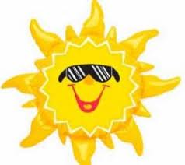
Специалисты не делают больших различий между этими состояниями. И это понятно. В основе как теплового, так и солнечного удара лежит перегревание организма. Причиной теплового удара является затруднение теплоотдачи с поверхности тела. Часто это связано с длительным пребыванием в жаркой, влажной атмосфере. При солнечном ударе возникает нарушение кровообращения в головном мозге. Обычно это бывает, когда ребёнок ходит на солнце с непокрытой головой.

Чем меньше возраст ребёнка, тем он чувствительнее к действию жары и солнечных лучей. Поэтому перегрев организма у маленького ребёнка иногда может уже случиться во время приёма световоздушных ванн.

При лёгком солнечном или тепловом ударе симптомы в основном однотипны. Это – головокружение, слабость, головная боль. У малышей часто отмечается расстройство кишечника. В тяжёлых случаях могут появиться судороги, рвота, потеря сознания. Во всех таких ситуациях нужно срочно вызвать врача, а до его прихода перенести ребёнка в тень, смочит голову и грудь холодной водой, не переносицу положить холодный компресс, приподнять голову. Дайте ребёнку попить и успокойте его.

Солнечный удар - поражение центральной нервной системы, возникающее вследствие сильного перегрева головы прямыми солнечными лучами, но в некоторых случаях тепловой удар возможен и при нахождении ребенка в тени. В результате происходят значительные изменения в обмене веществ, что приводит к дефициту кислорода в тканях, от которого страдает в первую очередь ЦНС, может развиться отек мозга, а также нарушаются функции жизненно важных органов и систем.
Что предрасполагает к солнечному удару?
Предрасполагают к солнечному удару у детей, наряду с повышенной температурой окружающей среды и прямым воздействием солнечных лучей, высокая влажность; безветренная погода; не соответствующая погоде одежда ребенка; нарушение механизмов терморегуляции, особенно у детей раннего возраста; недостаточный или неправильный питьевой режим в условиях жары; различные заболевания центральной нервной системы.

Солнечный удар у детей, симптомы
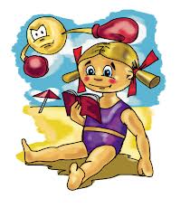
Солнечный удар у детей проявляется обычно через 6-8 часов после пребывания на солнце, но могут быть и раньше. Возникает вялость, недомогание, покраснение лица, тошнота, рвота, головная боль, учащенное сердцебиение, одышка, потемнение в глазах, повышение температуры тела. Далее могут присоединиться галлюцинации, бред, нарушение ритма сердца (учащенная или замедленная частота сердечных сокращений). Если причины перегрева не устранены, наступает потеря сознания, сопровождающаяся бледностью и синюшностью кожных покровов. Кожа становится холодной на ощупь, покрывается липким потом. Возникает угроза для жизни ребенка.
У грудных детей, по сравнению с детьми старшего возраста, и менее длительное пребывание на солнце может вызвать солнечный удар. При этом внезапно появляются прогрессирующая сонливость или вялость, ребенок капризничает, плачет, отказывается от еды, температура тела повышается до 39°С или 40°С, присоединяются тошнота, рвота, иногда понос. Через несколько часов могут начаться судороги, возникает потеря сознания, вплоть до комы.
Ребенку с признаками солнечного удара необходимо немедленно вызвать скорую помощь!
Солнечный удар у ребенка, первая помощь
- Перенесите ребенка в тень или в прохладное место, положите набок, голову также поверните набок для профилактики заглатывания рвотных масс при возникновении рвоты.
- Расстегните одежду или разденьте ребенка.
- Если малыш в сознании, давайте ему пить маленькими глотками охлажденную кипяченую воду или чай из бутылочки, с ложечки или из чашки.
- При высокой температуре тела оберните голову ребенка мокрым полотенцем, пеленкой, обдувайте или обмахивайте его, протрите тело мягкой губкой, смоченной прохладной водой, особенно там, где сосуды находятся ближе всего к коже (шея, подмышки, локтевые сгибы, паховые области, подколенные ямки) или оберните влажной простыней. Температура воды для обтираний должна быть чуть выше комнатной, но ни в коем случае не холодной. Холодная вода может вызвать рефлекторный спазм сосудов, что еще больше усугубит состояние ребенка. Резкий переход от жаркого солнца к холодной воде создает для организма стрессовую ситуацию. Жаропонижающие средства в этой ситуации не эффективны, так как механизм подъема температуры при общем перегреве отличается от такового при инфекционных заболеваниях.

Их (парацетамол, ибупрофен, но не ацетилсалициловую кислоту) можно использовать в качестве обезболивающих. Если врачом принято решение оставить ребенка лечиться в домашних условиях, то малышу назначают обильное питье: вода, чай, компот, морс, кисель, на ужин - что-то из кисломолочных продуктов, например, кефир. На другой день можно кормить ребенка молочно-растительной пищей. Через 2-3 дня после выздоровления ребенку снова можно разрешить прогулки.
Как избежать солнечного ожога и солнечного удара?
Выходя на улицу в жаркий летний день, обязательно надевайте на малыша светлую панамку и легкую одежду из натуральных тканей.
Не гуляйте в жаркое время года под прямыми солнечными лучами с детьми младше одного года.
Помните, что дети со светлой кожей имеют больше шансов получить солнечные ожоги кожи и глаз, чем смуглые дети.
Избегайте пребывания на солнце в жаркое время года в период с 10 часов утра до 15 часов дня. Даже в облачные дни ультрафиолетовые лучи солнца попадают на обнаженную кожу и могут повредить ее.
За 20-30 минут до прогулки нанесите на открытые участки кожи ребенка солнцезащитный крем с фактором защиты не менее 25-30 единиц. Не забывайте наносить крем повторно - каждые 2 часа пребывания на улице и, дополнительно, после купания.
Научите ребенка пользоваться солнцезащитными средствами: головные уборы, солнцезащитные очки, майки (особенно на пляже). Детям нужно носить не игрушечные, а нормальные очки с фильтрами из трайвекса или поликарбоната, полностью блокирующие солнечные ультрафиолетовые лучи диапазонов А и В.
Не забывайте, что первые солнечные ванны Вашего ребенка не должны превышать 5-6 минут, а после образования загара - 8-10 минут. Принимайте солнечные ванны (загорайте) с ребенком не более 2-3 раз в день, с перерывами, во время которых ребенок должен находиться в тени. По возможности, берите с собой на пляж зонт от солнца.
Для предупреждения перегревания, чаще предлагайте малышу питье, протирайте влажной салфеткой, полотенцем его лицо и открытые участки тела.

Солнечный удар у ребенка: чего делать нельзя
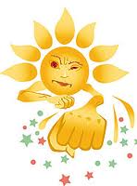

Не смазывайте пострадавшие участки кожи спиртосодержащими средствами, поскольку они дополнительно повреждают кожу и осложняют заживление.
Не обрабатывайте обожженные части тела веществами на жировой основе (вазелином или другими густыми мазями, а также различными маслами: облепиховым, подсолнечным и т.д.), поскольку они затрудняют отделение тепла и пота и, соответственно, осложняют заживление ожога.
Не используйте для лечения солнечного ожога у детей спреи и мази, содержащие бензокаин (анестезин), который может вызывать раздражения и аллергическую реакцию на коже ребенка.
Не кладите лед или воду со льдом.
Не вскрывайте пузыри на местах ожогов. На самостоятельно вскрывшиеся пузыри можете нанести мазь с антибиотиками (эритромициновая, тетрациклиновая и др.) и сверху положить стерильную, марлевую салфетку. При отсутствии салфетки можно воспользоваться чистым проглаженным носовым платком.

Купание – прекрасное закаливающее средство


Купание в реке, озере, море (благодаря одновременному действию на организм воды, воздуха и солнечных лучей) в большой мере способствует закаливанию организма. Как правило, дети очень любят воду. Им доставляет наслаждение бегать вдоль берега, брызгать, плескаться, строить замки из песка. Если ребенок разгорячен играми на берегу, то, прежде чем окунуться в воду, ему следует немного успокоиться, остыть.
Купаться в открытых водоёмах можно начиная с двух лет. Место для купания должно быть неглубоким, ровным, с медленным течением. Прежде чем дать ребёнку возможность самостоятельно войти в воду, необходимо убедиться в том, что в данном месте нет ям, глубокой тины, коряг, острых камней. В воде вместе с ребёнком обязательно должен находиться взрослый
Сезон купания рекомендуется начинать при температуре воздуха + 24 - 26 °С, воды не менее 21 °С. Средняя длительность купания детей до 5 лет - 5 - 8 минут, 6 - 7 лет - 10 - 15 минут, в течение лета эту длительность можно увеличить. Когда ребенок привыкнет к воде такой температуры, он может купаться и в более холодной (до 18 °С) в прохладные, дождливые дни. Пусть всего 2 - 3 раза окунется, затем насухо вытрется, но все же не лишается купания.
Как определить, не "перекупался" ли ребенок? Существенный показатель - реакция ребенка на пребывание в воде. Если он побледнел, губы посинели, кожа "гусиная", то он должен немедленно выйти из воды и хорошо растереться полотенцем, разогреться движениями.

Прекрасные и доступные средства закаливания - душ или обливание всего тела из лейки. Летом одной из этих освежающих и закаливающих процедур заканчивается прогулка. Первоначально температура воды при обливании должна быть от 34 до 30 °С. Через каждые 3 - 4 дня ее снижают на градус и постепенно доводят до 22-20 °С. Выбор температуры (внутри указанных интервалов) зависит от возраста ребенка и степени его закаленности. При принятии душа малышом желательно использовать подвижной шланг, чтобы высота падения воды не превышала 40 - 50 см. Сперва обливают в основном спину, затем грудь, живот, правый и левый бок. После обливания ребенка следует тщательно вытереть.
Водные процедуры надо проводить так, чтобы они доставляли детям удовольствие, нравились им. Зависит это от многого: от температуры воды, от силы, с которой она падает, но в очень большой мере и от того, умеет ли взрослый превратить процедуру в подобие веселой игры.

Если нет возможности устроить детям душ или обливание, можно заменить их общим обтиранием. Обтирают сперва руки (от пальцев к туловищу), затем шею, грудь, живот, ноги, спину.
После этого ребенка сразу насухо вытирают до легкого покраснения кожи. Температура воды, в которой мочат рукавичку, вначале 32 - 30 °С, затем ее постепенно снижают и доводят до комнатной.
Из местных водных процедур особенно полезно обливание ног. Специалисты считают: "Сеть кровеносных сосудов, расположенных под кожей нижних конечностей, играет существенную роль в общей терморегуляции организма. Установлена рефлекторная связь между тонусом и величиной просвета подкожных кровеносных сосудов ног (стоп и голени) и кровеносными сосудами, находящимися в слизистой оболочке носа и верхних дыхательных путей. По-видимому, именно эта рефлекторная связь объясняет то, что при резком охлаждении ног у незакаленного человека появляется насморк".
Используем же эту рефлекторную связь для предупреждения простудных заболеваний. При обливании ног начальная температура воды 30-28 °С. Через каждые 1 - 2 дня температура снижается на 1 - 2 °С и доводится до 18 - 16 °С для детей до 3 лет и до 16 - 14 °С для более старших. Следите за тем, чтобы перед началом обливания ноги у ребенка были теплыми. Если же ноги холодные, обливание проводить бесполезно - не будет ответной реакции. Можно применять и контрастные обливания.
При купании необходимо соблюдать правила:

- Не разрешается купаться натощак и раньше чем через 1-1,5 часа после еды
- В воде дети должны находиться в движении
- При появлении озноба немедленно выйти из воды
- Нельзя разгорячённым окунаться в прохладную воду.

